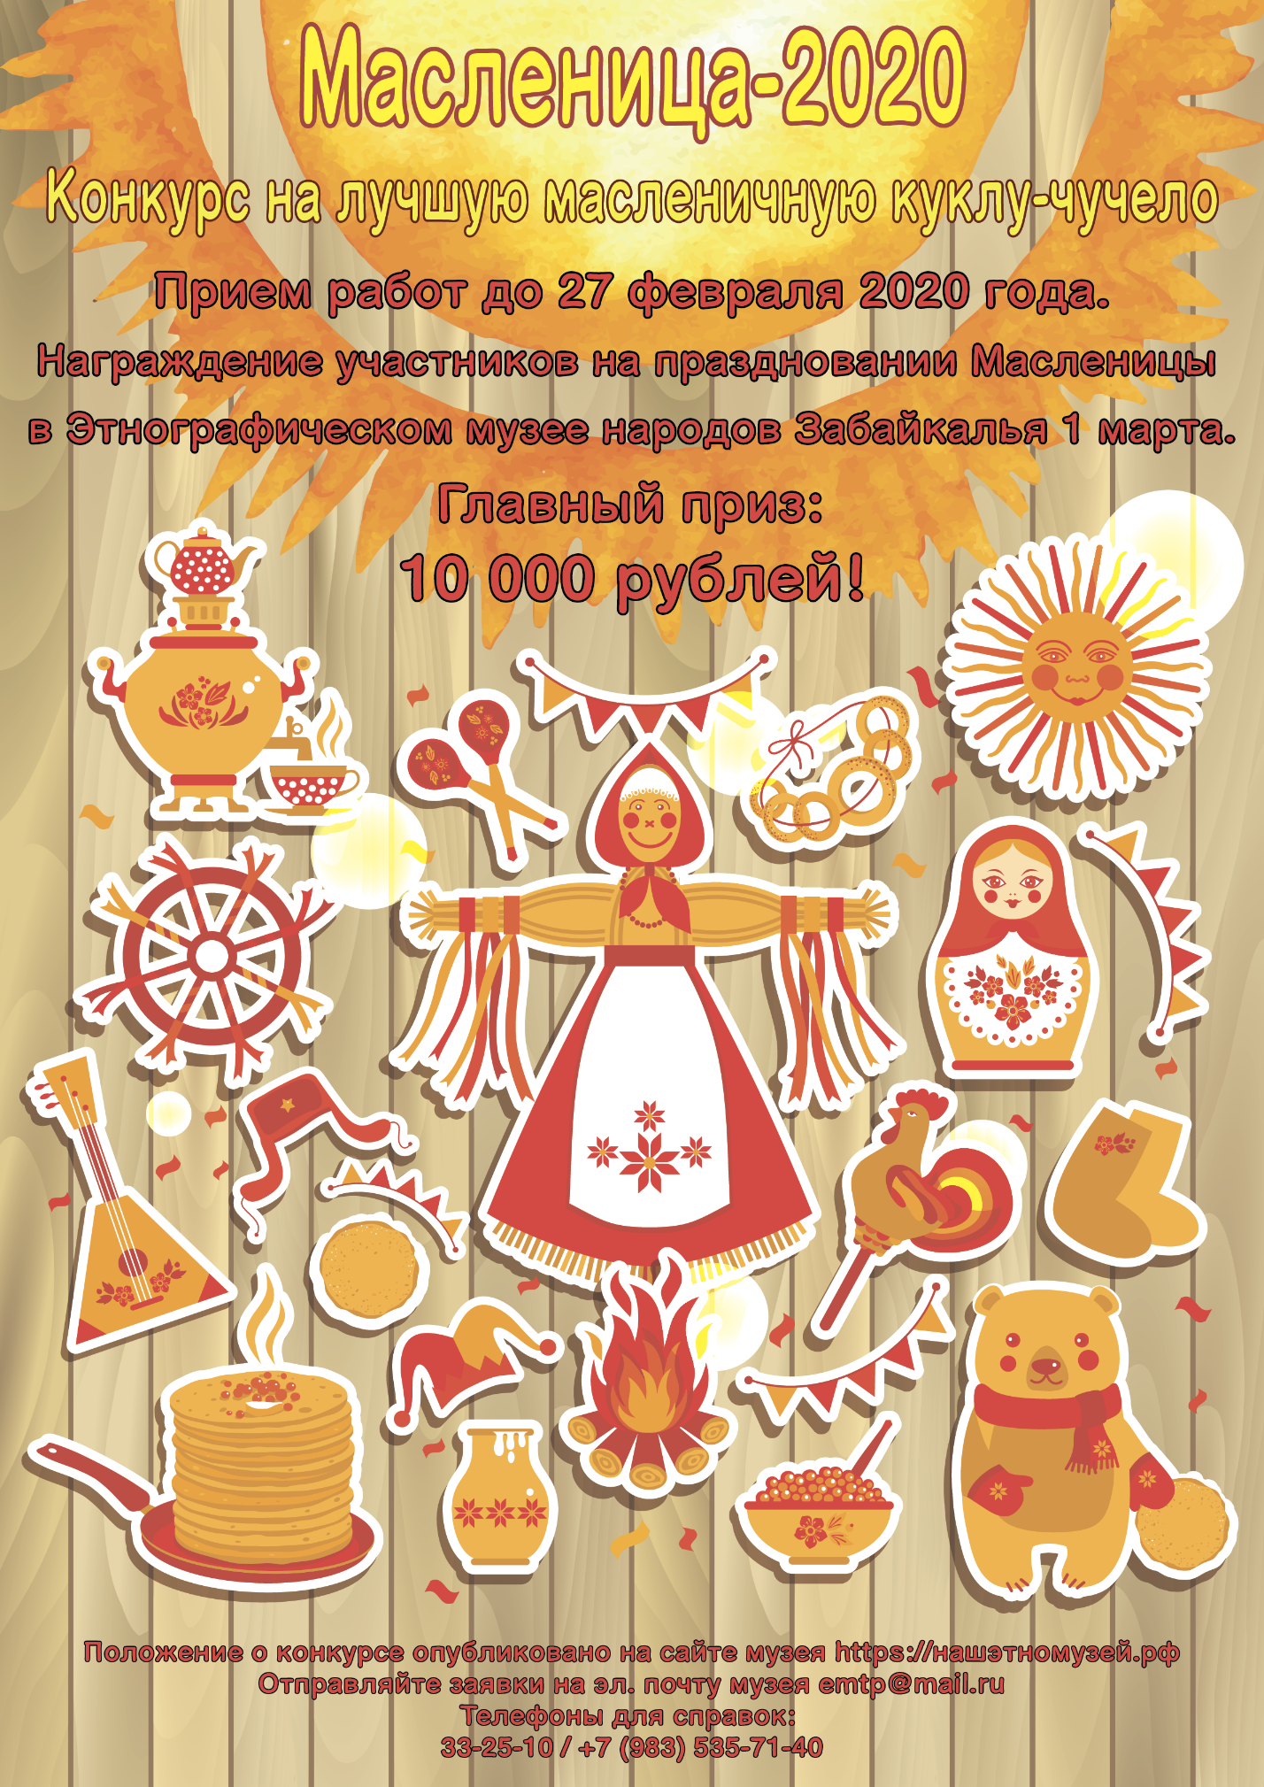

Положение о проведение конкурса на лучшую масленичную куклу-чучело «Масленица - 2020»

1.Общие положения
Конкурс на лучшую масленичную куклу-чучело «Масленица - 2020» проводится в рамках подготовки к празднику Масленицы в Этнографическом музее народов Забайкалья 1 марта 2020 года.
Масленица, один из самых радостных и светлых народных праздников, ежегодно проходит в Этнографическом музее народов Забайкалья.
Целую неделю в старину россияне провожали зиму, пекли блины и ходили друг к другу в гости. Заранее начинали мастерить чучело Масленицы. Парни и девчата, взяв со своего двора по пучку сломы, складывали их в одну кучу, из которой потом всем миром делали куклу, приветствуя и чествуя Масленицу. А в воскресенье куклу сжигали, как символ зимы, которая закончилась.
2.Цели и задачи конкурса
- повышение интереса к народной культуре, расширение знаний о народных традициях, праздниках;
- стимулирование творческой инициативы жителей Бурятии;
- создание атмосферы народного масленичного гуляния;
- содействие росту профессионального мастерства участников конкурса;
- обмен творческим опытом участников;
- выявление и поощрение лучших мастеров – авторов оригинальных масленичных кукол.
3. Участники конкурса
К участию в конкурсе приглашаются все желающие. Участниками конкурса могут быть как индивидуальные авторы кукол, так и авторские коллективы (семейные, трудовые, школьные, студенческие, смешанные и т. д.)
Участникам конкурса необходимо подписаться на страничку музея в Instagram etno_museum03
На своей личной странице в Instagram опубликовать конкурсную работу с хештегом #Нашэтномузей отметив музей ссылкой (etno_museum03)
Хештег (метка) (англ. hashtag от hash — знак «решётка» + tag — метка) — ключевое слово или несколько слов сообщения, тег (пометка), используемый в социальных сетях, облегчающий поиск сообщений по теме или содержанию и начинающийся со знака решётки.
Представляет собой слово или объединение слов, которому предшествует символ #
например: #масленица, #весна и т.п.
Дополнительный бал можно получить если: количество лайков за выложенный пост на личной странице в Instagram с конкурсной работой, будет больше чем у остальных участников за это жюри начисляет дополнительные два балла.
4. Требования, предъявляемые к работам
- высота куклы-чучела должна быть не менее 35 см. не более 1метра.
- для изготовления куклы-чучела разрешается использовать все натуральные экологические материалы.
- необходимо предусмотреть возможность установки куклы на открытой площадке.
- куклы должны иметь устойчивую подставку: крестовину, удлиненный шест, специальную опору и т. п.
- кукла должна сопровождаться этикеткой с указанием фамилии, имени автора (авторов), наименования работы, а так же с указанием страницы в инстограм участника.
- вручение призов состоится на торжественном праздновании МАСЛЕНИЦЫ
1 марта в Этнографическом музее народов Забайкалья

5. Основные критерии оценки куклы-чучела
- эстетичность (красочность, яркость, пышность образа, аккуратность исполнения).
- верность традициям в изготовлении масленичной куклы-чучела.
- оригинальность и яркая самобытность.
- необычный подход: использование нестандартных материалов, техник, приемов и приспособлений, вторая жизнь обычных вещей.
6. Сроки и порядок направления заявки на участие в конкурсе
Заявки для участия принимаются на e-mail: maslenitsa2020@mail.ru в теме письма необходимо указать заявка на участие в конкурсе кукол-чучел «Масленица - 2020».
- прием работ начнётся с 22 февраля 2020 года и продолжится до 27 февраля 2020 года.
Доставка куклы-чучела участниками осуществляется самостоятельно до 27 февраля 2020 года (с 10.00 до 16.00) по адресу РБ, г. Улан-Удэ п. Верхняя Березовка 17 Б (здание администрации).
Куклы будут установлены на территории музея в специально отведенном месте.
7. Награждение участников и победителей конкурса
Жюри: Состав жюри определяется организатором конкурса из числа руководителей фольклорных коллективов, специалистов по народному творчеству, спонсоров. Жюри рассматривает представленные материалы и определяет победителей по основным требованиям к работам.
Награждение: Лучшие работы будут отмечены на праздновании «Масленица - 2020»
(1 марта 2020 год).
Информация об участниках и победителях, а также фотографии будут размещены на официальном сайте музея https://нашэтномузей.рф
Все участники получат памятные дипломы.
Победители конкурса (1, 2, 3 место) награждаются дипломами и призами.

1 место – 10 000 рублей;
2 место – подарочный сертификат на фотосессию от студии «Идея на прокат» jk_rent03 на сумму 5 000 рублей;
3 место – подарочный сертификат от магазина «Леонардо».

Примечания: Организаторы имеют право производить фотосъемку всех выставляемых в рамках конкурса работ, использовать фотоматериалы по собственному усмотрению.

Справки по телефону: 33-25-10, 8 (983) 53-57-140

Форма заявки
Заявка на участие в конкурсе
№____________

1. Город, район, населенный пункт _____________________________________________________________________________
_____________________________________________________________________________
2. Ф.И.О. участника (название коллектива, школы или в частном порядке) ___________
__________________________________________________________________________________________________________________________________________________________
3. Ф.И.О. руководителя коллектива _____________________________________________________________________________
_____________________________________________________________________________
4. Краткое описание куклы-чучело (какие материалы использовались) ___________________________________________________________________________________________________________________________________________

5. Контактный номер телефона, e-mail, адрес _____________________________________________________________________________
_____________________________________________________________________________
_____________________________________________________________________________

